LA Norme NFC 18-510

HABILITATION ELECTRIQUE

1
INTRODUCTION A LA NORME NFC 18-510

La norme NF C 18-510 décrit un ensemble d’exigences qui permet de se PREMUNIR DU RISQUE ELECTRIQUE lors des opérations de construction des OUVRAGES, de réalisation des INSTALLATIONS, de leur EXPLOITATION ou démantèlement.

Elle s’applique aussi lors de TRAVAUX d’ORDRE NON ELECTRIQUE dans l’ENVIRONNEMENT D’OUVRAGES OU D’INSTALLATIONS ELECTRIQUES tels que les TRAVAUX DU BATIMENT OU DES TRAVAUX PUBLICS.

2
INTRODUCTION | A LA | NORME
 | NFC | 18-510

TEXTES REGLEMENTAIRES
ET NORMES

3
DISPOSITIONS RÉGLEMENTAIRES

Code du travail

Protection des travailleurs dans les établissements
qui mettent en œuvre des courants électriques

Décret n°2010-1118 du 22 septembre 2010, applicable depuis le 1er juillet 2011
- Article R4544-4
L'employeur définit et met en œuvre les mesures de prévention de façon à supprimer ou, à défaut, à réduire autant qu'il est possible le risque d'origine électrique lors des opérations sur les installations électriques ou dans leur voisinage. A cet effet, il s'assure que :

Les travaux sont effectués hors tension, sauf s'il ressort de l'évaluation des risques que les conditions d'exploitation rendent dangereuse la mise hors tension ou en cas d'impossibilité technique ;

4
DISPOSITIONS RÉGLEMENTAIRES

Code du travail
Les opérations effectuées au voisinage de pièces nues sous tension sont limitées aux cas où il n'a pas été possible de supprimer ce voisinage soit en consignant l'installation ou la partie d'installation à l'origine de ce voisinage soit à défaut, en assurant la protection par éloignement, obstacle ou isolation ;

Les opérations d'ordre non électrique dans le voisinage de pièces nues sous tension sont limitées aux seules opérations qui concourent à l'exploitation et à la maintenance des installations électriques.

-Article R4324-21 Version en vigueur au 11 janvier 2012, depuis le 1er juillet 201
-Les installations électriques des équipements de travail sont réalisées de façon à prévenir les risques d'origine électrique, conformément aux prescriptions fixées par arrêté des ministres chargés du travail et de l'agriculture.

5
DISPOSITIONS RÉGLEMENTAIRES

Code pénal

Atteintes involontaires à l’intégrité et à la vie de la
personne
- Article 222-19
Le fait de causer à autrui ... une incapacité totale de travail pendant plus de trois mois est puni de deux ans d'emprisonnement et de
30 000 € d'amende...
- Article 221-6
Le fait de causer ... la mort d'autrui constitue un homicide involontaire puni de trois ans d'emprisonnement et de
45 000 € d'amende...

6
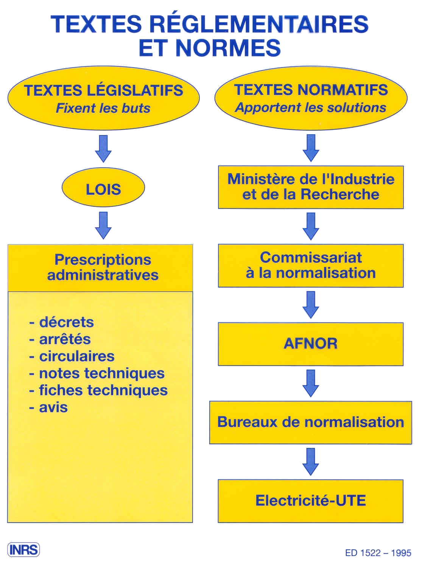DISPOSITIONS RÉGLEMENTAIRES

7
DISPOSITIONS RÉGLEMENTAIRES

Code du travail
mis à jour

Nouveaux décrets 2010

Nouvelle Norme
NF C 18-510

8
HABILITATION ELECTRIQUE
Norme NFC 18-510

Les partenaires de la prévention

9
LES PARTENAIRES DE LA PRÉVENTION
ET LEUR RÔLE

• La C.A.R.S.A.T. (Caisse d’Assurance Retraite et de la Santé au
Travail)
– Préconise toute mesure justifiée de prévention en vue de faire diminuer le nombre et la gravité des accidents et des maladies professionnelles.
• L’I.N.R.S. Institut National de Recherche et de Sécurité
– Apporte son expertise à La C.A.R.S.A.T. ainsi qu’aux
entreprises.
• La santé au travail
– Veille à la santé des salaries pour les préserver des nuisances et notamment des risques lies à l’utilisation des produit dangereux.
• Le C.H.S. Comité d’Hygiène et de Sécurité pour le service public.
• Le C.H.S.C.T. Comité d’Hygiène, de Sécurité, et des Conditions de
Travail dans le secteur privé.
– Conseille les entreprises du BTP dans le domaine de la
prévention.

10
LES PARTENAIRES DE LA PRÉVENTION
ET LEUR RÔLE

• L’ A.C.M.O. Agent Chargé de la Mise en Œuvre des règles d’hygiène et de sécurité.
– Exprime le point de vue des salaries sur la prévention des risques professionnels et l’amélioration des conditions de travail dans l’entreprise.
• L’inspection du travail
– Contrôle l’application de la législation du travail dans l’entreprise.
• Le centre de formation
– Forme le personnel et donne un avis sur l’éventuelle habilitation
du salarie pour son employeur.
• L’organisme de contrôle technique
– Vérifie périodiquement l’état de conservation des équipements
de travail.
• L’O.P.P.B.T.P. L’Organisme Professionnel de Prévention du
Bâtiment et des Travaux Publics.

11
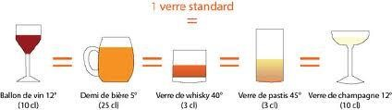LES RISQUES ET SANCTIONS LIÉS À LA
PRISE DE SUBSTANCES

1. L’alcool

L’alcoolémie : c’est la quantité d’alcool pur contenu dans un litre de sang. Le taux d’alcoolémie varie en fonction du poids, du sexe et des caractéristiques individuelles du consommateur. Le taux maximum autorisé est de 0,5 g/litre de sang ou 0,25 mg par litre d’air expiré.

Exemple d’équivalence de 10 g d’alcool

12
LES RISQUES ET SANCTIONS LIÉS
À LA PRISE DE SUBSTANCES

• Les effets de l’alcool : ils sont ressentis à partir de 0,3g /
litre de sang.
Euphorie ou endormissement, augmentation du temps de réaction, baisse de la vigilance, troubles de la perception visuelle, des mouvements, de l’équilibre etc...

• La diffusion de l’alcool : l’alcoolémie est au maximum une heure après absorption au cours d’un repas et 1/4 d’heure après, si le consommateur est à jeun.

• La vitesse de l’élimination de l’alcool :environ 0,10 g par litre de sang par heure.

13
LES RISQUES ET SANCTIONS LIÉS
À LA PRISE DE SUBSTANCES

• Les sanctions liées à la conduite d’un véhicule sous
l’emprise massive d’alcool :
au-delà du taux autorisé, le conducteur sera sanctionné en
fonction de la gravité de l’alcoolémie ou de ses conséquences :

entre 0,5 et 0,79 gr/l de sang (ou 0,25 à 0,39 mg/l d’air
expiré : contravention
les sanctions : amende (750 € max), retrait de 6 points sur le permis, suspension du permis, effets sur les garanties d’assurances.
au-delà de 0,8 gr/l de sang (ou 0,4 mg/l d’air expiré : délit
les sanctions : amende (4500 € max), prison (2 ans, 4 ans en cas d’homicide), retrait de 6 points sur le permis, suspension ou annulation du permis, effets sur les garanties d’assurances, peines complémentaires (travaux d’intérêts généraux).

14
LES RISQUES ET SANCTIONS LIÉS À LA PRISE DE SUBSTANCES

2. Les stupéfiants

Fumer 2 “joints” équivaut à une alcoolémie de 0,5 g par litre de sang.
Les sanctions liées à la conduite d’un véhicule sous
l’emprise de stupéfiants :
• 2 ans de prison, 4500 € d’amende, retrait de 6 points sur le permis, suspension ou annulation du permis, peine d’intérêt général, une peine de jours-amende, l’interdiction de conduire certains véhicules à moteur pour une durée de
5 ans maximum, l’obligation d’accomplir un stage de sensibilisation à la sécurité routière et/ou un stage de sensibilisation aux dangers de l’usage de produits stupéfiants.
.

15
LES RISQUES ET SANCTIONS LIÉS
À LA PRISE DE SUBSTANCES

Les effets des stupéfiants :
une perception déformée : champ de vision rétréci, instabilité de l'image, mauvaise appréciation des distances et des vitesses, difficulté de reconnaissance des objets, troubles du comportement (surexcitation, agressivité ou désintérêt), hallucinations...
des décisions incohérentes : euphorie qui peut entraîner un sentiment d'invincibilité, notion du temps et de l'espace décalée, analyse erronée des situations, décision inadaptée, prise de risques,
fréquence..

La vitesse de l’élimination des stupéfiants :
Les effets peuvent durer de 2 à 7 heures pour le cannabis mais jusqu'à plusieurs jours pour les drogues dures.
.
16
LES RISQUES ET SANCTIONS LIÉS
À LA PRISE DE SUBSTANCES

3. Les médicaments

Certains médicaments peuvent entraîner des altérations du comportement au même titre que l’alcool et les drogues, en général ces indications sont spécifiées sur le mode d’emploi des médicaments par des pictogrammes

ATTENTION à la prise massive de substances sur le lieu de travail

L'employeur peut réglementer la consommation de substances dans l'entreprise, voire l'interdire complètement (règlement intérieur). Le droit du travail peut le conduire à licencier un salarié en état d'ébriété dès lors que celui-ci présente un danger pour lui-même ou pour son environnement.

17
HABILITATION ELECTRIQUE
Norme NFC 18-510

La Prévention

des risques électriques
PROCESSUS D’APPARITION D’UN
DOMMAGE

Travail proximité pièce nue
sous tension (P.N.S.T.)
Contact avec pièce nue
sous tension

Énergie
électrique
Personne

Électrisation,
électrocution

Part des accidents électriques / accidents
du travail

AT (hors trajet) tous risques confondus
nb AT mortels électricité
% AT
électricité

PRÉVENTION DES RISQUES ÉLECTRIQUES
1980 | 1423 | 50 | 3,51
1985 | 1067 | 42 | 3,94
1990 | 1213 | 35 | 2,89
1995 | 712 | 12 | 1,69
2000 | 730 | 12 | 1,64
2005 | 661 | 6 | 1,05
2007 | 626 | 11 | 2,62
2008 | 425 | 9 | 2,11
2010 | 549 | 5 | 0,91

Quels dommages?

Toute personne intervenant sur un ouvrage électrique est soumis à 3 risques principaux :

1. Le risque de contact avec des pièces nues sous tension, avec pour conséquences :

Une électrisation plus ou moins importante, pouvant
s’accompagner de brûlures, d’hémorragie interne …

Une électrocution

21
PRÉVENTION DES RISQUES
ÉLECTRIQUES

2. Le risque de brûlures par projection de matières en
fusion d’un court-circuit.

3. Le risque spécifique propre à certain matériel ou
équipement, ou pouvant découler de ’environnement.

22

Un contact accidentel avec des pièces nues sous tension peut également générer des mouvements incontrôlés
comme une chute par exemple:

Choc électrique
Electrisation

Electrocution

Brûlure externe



Courts circuits

23
Projection de matière en fusion

Rayonnement ultraviolet, brûlure

Dégagement de gaz toxiques
PRÉVENTION DES RISQUES
ÉLECTRIQUES

Incendies

Autres dangers

Explosions

Détérioration de l'outil de production

Chute de l’opérateur

24

EX: Accident Athis-Mons : électrocution d’un élève dans un
lycée technologique

Risque Electrique
Occurrence faible


Gravité Forte

Causes des accidents d'origine électrique:
- 80% proviennent du comportement de l'individu
- 20% proviennent de l'installation

L'accident n'est jamais une fatalité

25

Une électrisation peut être plus ou moins grave,
tout dépend de:

l’intensité du courant (danger à partir de 5 mA),
la durée du passage du courant
la surface de la zone de contact,
la trajectoire du courant,
l’état de la peau (sèche, humide, mouillée),
la nature du sol.

D’une manière générale, le courant suit le chemin le plus court entre le point d’entrée et le point de sortie du corps : il peut donc endommager tous les organes qui se trouvent sur son passage.

26
,
PREVENTION D,

ES RISQUES
ELECTRIQUES

EFFETS DU COURANT ALTERNATIF

Intensité

1A Arrêt du coeur

75mA

30mA

10mA

0,5mA
Seuil de fibrillation cardiaque irréversible

Seuil de paralysie respiratoire

Seuil de non lâcher
Contraction musculaire

Seuil de perception
Sensation très faible

EFFETS DU COURANT CONTINU

Intensité


130mA

Non défini

2mA
Seuil de fibrillation cardiaque

Seuil de non lâcher

Seuil de perception
,
PREVENTION

ES RISQUES
ELECTRIQUES

Effets du 12assage du courant alternatif

Intensité Perception des effets Temps
0,5 à 1 mA seuil de perception suivant l'état dela peau
8mA choc au toucher, réactions brutales
10 mA contraction des muscles des membres 4 mn 30

20 mA  30 mA | début de tétanisation de  paralysie ventilatoire | la | cage | thoracique | 60 s  30 s
40mA | fibrillation ventriculaire |  |  |  | 3s
75 mA | fibrillation ventriculaire |  |  |  | 1 s
300 mA | paralysie ventilatoire |  |  |  | 110 ms
500 mA | fibrillation ventriculaire |  |  |  | 100 ms
1 000 mA | arrêt cardiaque |  |  |  | 25 ms
2 000 mA | centre nerveux atteints |  |  |  | instantané

ÉSISTANCE DU CORPS HUMAIN

R (kQ)
5
\
\
4 ''
Peau sèche Peau humide Peau mouillée Peau immergée
3 ' ' .....
.
2 --

..... ..... .....

----

--- ------------ - - - - - - - -
. _

25 50 250 380 Uc (V)

Variation de la résistance du corps humain en fonction de la tension de contact et de l'état de la peau

Article 322-2 de la norme NFC '15-'100

TENSION DE CONTACT
PEAU | PEAU | PEAU | PEAU
SÈCHE | HUMIDE | MOUILLÉE | IMMERGÉE

25V | 5000 | 2500 | "1 000 | 500
50V | 4000 | 2000 | 875 | 440
250V | "1 500 | "1 000 | 650 | 325
:>250V | "1 000 | "1 000 | 650 | 325

PRÉVENTION DES RISQUES
ÉLECTRIQUES

A retenir

La résistance de la peau est environ 30 fois supérieure à celle des tissus internes, ce qui signifie que des dommages internes importants peuvent apparaître alors que l’accidenté ne présente qu’une faible brûlure superficielle.

30


Les différentes possibilités de subir un choc électrique

Par contact direct : contact d’une personne avec une partie active d’un circuit électrique (normalement sous tension)

- entre deux parties actives
- entre une partie active et la terre

Par contact indirect : contact d’une personne avec une masse mise sous tension par suite d’un défaut d’isolement

- entre deux masses
- entre une masse et la terre

31
PRÉVENTION DES RISQUES
ÉLECTRIQUES –contact direct-

CONTACT DIRECT

PH

N

FRÉQUENT TRES FRÉQUENT

Terre

32
PRÉVENTION DES RISQUES
ÉLECTRIQUES –contact direct-

Le but est d’obtenir la mise hors de portée des
conducteurs obtenue par :

Isolation : elle doit être adaptée à la tension et aux conditions extérieures.

Éloignement : Il doit être suffisant pour éviter tout contact direct même avec un outil manipulé par le travailleur.

Interposition d’obstacles : Elle peut être obtenue par des armoires fermées à clef, des barrières ...

33

Eloignement

Obstacle

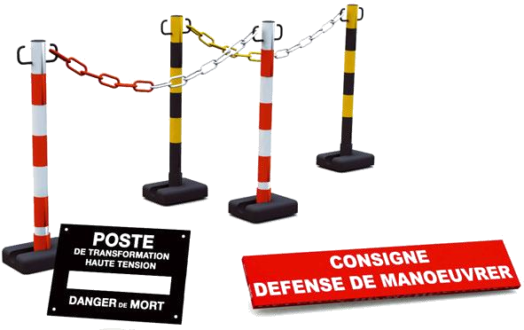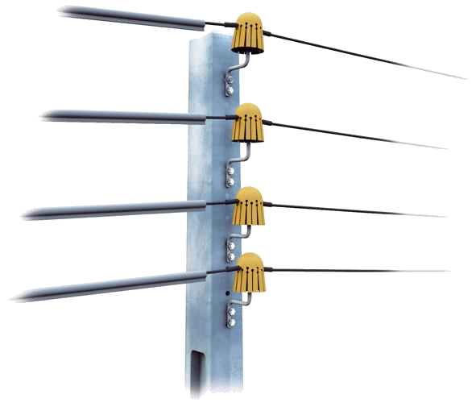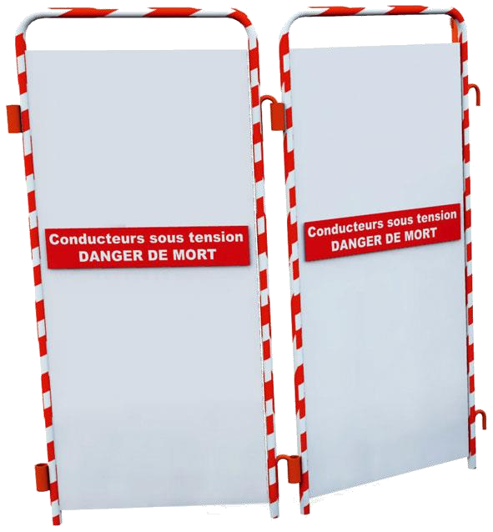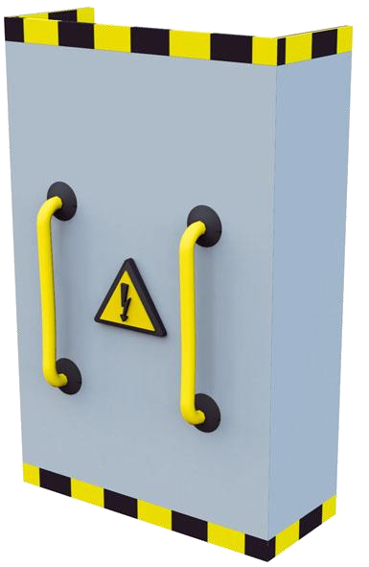L’indice IP permet de connaître le degré de protection d’un matériel par rapport aux influences externes et aux contacts directs.

Isolation

Valeurs maximales de la tension en TBTS (courant alternatif, à l'intérieur des locaux) :

Milieu sec | U < 50 V
Milieu humide | U < 25 V
Milieu mouillé | U < 12 V

Entre deux conducteurs actifs : utilisation de la TBTS (U<25V).

Entre un conducteur actif et le sol : Utilisation de la
TBTS ou d’un différentiel Haute Sécurité (I < 30 mA).

Utilisation des EPI (Equipements de Protections
Individuels) : Gants, chaussures isolantes,
casque, vêtements isolants.
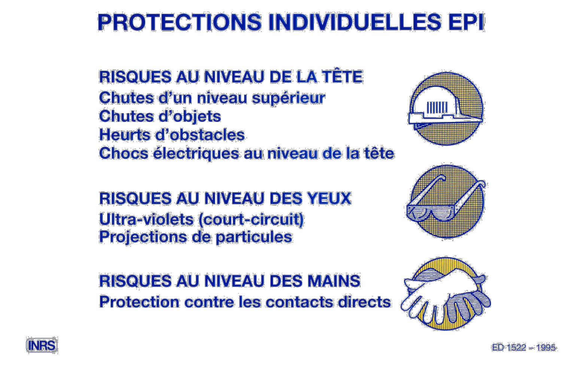PRÉVENTION DES RISQUES
ÉLECTRIQUES –contact direct-

37
PRÉVENTION DES RISQUES
ÉLECTRIQUES –contact indirect-

CONTACT INDIRECT
PH

N


Très rare

Terre

38
Relativement fréquent

Les contacts dits "indirects" sont ceux qui impliquent des masses
métalliques mises accidentellement sous tension.

Mise en terre des masses avec coupure automatique de l'alimentation.

Les schémas de liaison à la terre sont aussi appelés "régimes du neutre". Ils sont notamment définis par la norme NF C 15-100.

Emploi d'une très basse tension de sécurité (TBTS) ou
de protection (TBTP)

Utilisation de matériel de classe 2 (conforme à la norme
NF C 20 030)


Classe de matériel

Classes | Symboles | Caractéristiques
0 |  | - Protection basée uniquement sur l'isolation  principale  - Emploi interdit.
I |  | - Toutes les pièces métalliques accessibles sont  interconnectées.  - Matériel devant être obligatoirement relié à la terre.
II |  | - Matériel à isolation renforcée ou à double isolation  soit d'origine ou rapportée.  - Ne doit pas être relié à la terre.
III | III 12V | - Appareil alimenté en TBT-S ou TBT-P.  - Ne doit pas comporter de borne de mise à la terre.  - Valeur de la tension nominale toujours indiquée.

Le disjoncteur différentiel

Il mesure les différences entre la phase et le neutre, preuve qu'une fuite de courant a lieu quelque part (court circuit, mise à la terre via une personne, isolation imparfaite avec fuites … ). Il coupe aussitôt, ce qui protège des effets de cette fuite.

Disjoncteur différentiel 30mA

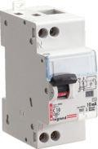Le disjoncteur

Son rôle est de protéger l'équipement contre les surcharges, les court-circuits.

Disjoncteur

10A
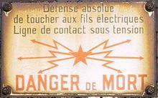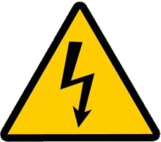HABILITATION ELECTRIQUE
Norme NFC 18-510

Les secours face à un accident

42
PROCESSUS D’APPARITION D’UN
DOMMAGE

Phénomène
dangereux

Blessure superficielle sans arrêt
Blessure grave avec arrêt
de travail

Blessure avec

Dommage
Évènement
dangereux

Une ou plusieurs personnes

L’événement dangereux est caractérisé par sa probabilité d’apparition
séquelles
43
Décès
Le dommage est caractérisé
par sa gravité
LES SOINS AUX ELECTRISES

Formation SST
Quel est le rôle d’un Sauveteur
Secouriste du Travail ?

Un sauveteur-secouriste du travail (SST) est un membre du personnel volontaire ou désigné pour porter secours en cas d’accident. Il doit être capable de porter secours à tout moment au sein de son entreprise à toute victime d’un accident du travail, dans l’attente de l’arrivée des secours spécialisés.
Le code du travail rend obligatoire la présence d’un membre du personnel ayant reçu les premiers secours en cas d’urgence, dans chaque atelier où sont effectués des travaux dangereux et sur chaque chantier occupant 20 personnes au moins pendant plus de 15 jours où sont effectués des travaux dangereux . Il vaut mieux disposer de plusieurs sauveteurs-secouristes du travail, surtout dans les lieux où les risques d’accident sont les plus élevés et les plus graves .

44
LES SOINS AUX ELECTRISES

Face à une situation d’accident

PRotéger-Examiner-Faire Alerter-Secourir
(SEULEMENT si SST)
PREFAS

OU

Protéger-Alerter-Secourir
PAS
45
LES SOINS AUX ELECTRISES

1) PROTEGER c’est s’organiser pour éviter le cumul ou
l’aggravation d’accidents:

pour la victime,
pour soi,
pour les autres.

– Il s’agit de:
repérer la présence d’un risque persistant et de
l’analyser
intervenir si le risque est persistant pour:
1- l’éliminer,
2- dégager si le risque ne peut être éliminé,
3- baliser l’espace si la victime ne peut être déplacée.

46
LES SOINS AUX ELECTRISES

2) EXAMINER c’est faire le bilan des fonctions vitales:

Hémorragie: CML = Compression manuelle Locale ou PC =
Point de Compression
Conscience: couvrir et alerter les secours
Inconscience:
- la victime respire = PLS (Position Latérale de Sécurité )
et alerter les secours.
- la victime ne respire pas:
la circulation (pouls) est correcte: pratiquer le
Bouche à Bouche,
la circulation ne se fait pas: Bouche à Bouche et
massage cardiaque externe.

3) ALERTER ou FAIRE ALERTER

4) SECOURIR = AGIR
47
LES SOINS AUX ELECTRISES

SAMU Police

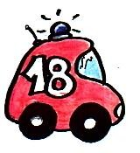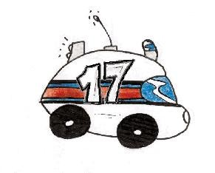Pompiers

48
Appel d’urgence
européen
LES SOINS AUX ELECTRISES

Le 112 mobile est prioritaire sur tous les autres appels, c’est pourquoi il est normalement possible de l’appeler même
lorsque le réseau est saturé.

De plus, le 112 est acheminé par le premier réseau disponible dans la zone d’appel, même si vous êtes abonné à un autre opérateur.

Enfin, le 112 fonctionne même sans carte SIM
ou téléphone bloqué.

49
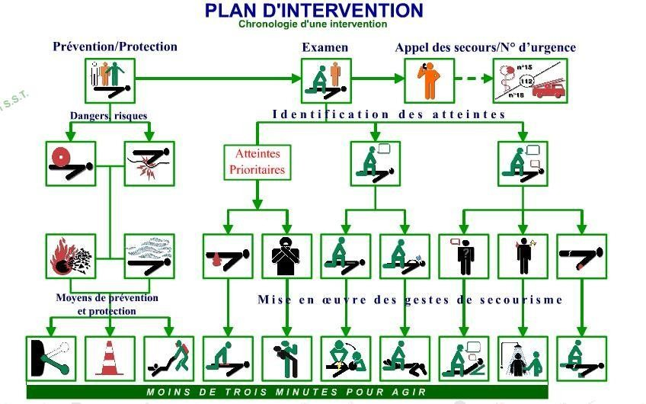LES SOINS AUX ELECTRISES

50
HABILITATION ELECTRIQUE
Norme NFC 18-510

L’habilitation H

51
L'HABILITATION

«L'habilitation» Décret 2010-1016, 2010-1017, 2010-1018, 2010-1118
Norme NF C 18-510 du 21 janvier 2012, homologuée par l'AFNOR le 21 décembre
2011

Définition de l'habilitation:

L'habilitation est la reconnaissance par l'employeur, de la capacité d'une personne placée sous son autorité, à accomplir en sécurité vis-à-vis du risque électrique, les tâches qui lui sont confiées.

L'habilitation a pour objectif :
La sauvegarde des personnes et des biens, la compétence des intervenants en matière de sécurité électrique.
Toutes les personnes sont concernées si elles travaillent :
Sur des installations électriques,
Dans leur environnement.

52
L'HABILITATION

Le suivi de l'habilitation :
L’habilitation doit être examinée à chaque fois que cela s’avère nécessaire sinon au moins une fois par an. Notamment dans les cas suivants :

Une mutation de l'habilité avec changement du signataire du titre,
Un changement de fonction,
Une interruption de la pratique des opérations pendant une longue durée (environ 6 mois),
Une modification de l'aptitude médicale,
Un constat de non-respect des prescriptions régissant les opérations,
Une modification importante des ouvrages ou des installations (nature des dangers et évolution des risques),
Une évolution des méthodes de travail,
Une évolution de la réglementation.

53
DOMAINE DE TENSION

Les ouvrages et installations électriques sont classés en domaines de tension. Ceux-ci sont
définis par la norme NF C 18-510 dans le tableau
ci-dessous :

 |  | En courant alternatif | En courant continu
Très basse Tension | TBT | Un <= 50V | Un <= 120V
Basse Tension  Domaine BT | BT | 50V < Un <= 1 000V | 120V < Un <= 1500V
Haute Tension  Domaine HT | HTA HTB | 1000V < Un <= 50 000V Un > 50 000V | 1 500V < Un <= 75 000V Un > 75 000V

54
NIVEAUX D’HABILITATIONS ET
SYMBOLES

B X V

OU ?

QUI ? QUOI ?

1er caractère
Domaine de tension
2 ème caractère
Type d’opération
3ème caractère
Lettre additionnelle


55
L'HABILITATION

Le premier caractère

indique le domaine de tension des ouvrages sur lesquels
le titulaire de l’habilitation peut travailler ou intervenir :

B : installation BT (Basse Tension), ou en TBT (Très
Basse Tension)
H : installation HT (Haute Tension)

Suivi d’un second caractère

qui précise la nature des opérations que le titulaire peut réaliser :

56
L'HABILITATION

0 : Travaux d’ordre non électrique
1 : Travaux d’ordre électrique
2 : Chargé de travaux d’ordre électrique
C : Chargé de consignation
R : Chargé d’interventions générales (uniquement en BT)
S : Chargé d’interventions élémentaires (uniquement en BT)
P : Opérations sur installations photovoltaïques
E : Opérations spécifiques de 4 natures :
Essais* / Vérification / Mesurage / Manœuvre

*L'attribut "Essai" peut également être associé
aux habilitations B2V ou H2V.

57
L'HABILITATION

Complété le cas échant d’un troisième caractère :

V : Travail au voisinage de pièces nues sous tension

T : Travail sous tension

N : Travaux de Nettoyage Sous Tension

X : Opérations 'spéciales' définies par une instruction de sécurité.

58
L'HABILITATION

L'habilitation B n'entraîne pas l'habilitation H et réciproquement.

L'habilitation BR inclut l'habilitation BS.

Une habilitation d’indice numérique (1 ou 2) entraîne l’attribution des habilitations d’indice inférieur, exclusivement pour les opérations sur les ouvrages du même domaine de tension pour une même nature d’opérations.

Le titulaire d’une habilitation BR peut remplir les fonctions du chargé de consignation pour son propre compte et celui des exécutants qu’il dirige lors d’une intervention.

1er caractère B : basse tension (BT) et très basse tension
Domaine de
tension Tensions (TBT)
H : haute tension
2ème caractère  Type d’opération  3ème caractère  Lettre additionnelle  Attribut | TRAVAUX D’ORDRE NON ÉLECTRIQUE 0 : pour EXÉCUTANT ou CHARGÉ DE CHANTIER
TRAVAUX D’ORDRE ÉLECTRIQUE 1 : pour un EXÉCUTANT
2 : pour un CHARGÉ DE TRAVAUX
INTERVENTIONS BT R : INTERVENTION BT D’ENTRETIEN ET DE
DÉPANNAGE
S : INTERVENTION BT DE REMPLACEMENT ET DE RACCORDEMENT
 | CONSIGNATION C : pour un CHARGÉ DE CONSIGNATION ÉLECTRIQUE.
Opérations spécifiques P:PHOTOVOLTAIQUE
E : ESSAI, VÉRIFICATION, MESURAGE OU
MANŒUVRES
Complète si nécessaire les travaux V : TRAVAUX réalisés dans la zone de
VOISINAGE RENFORCÉ HT (zone 2) ou TRAVAUX D’ORDRE ÉLECTRIQUE hors tension dans la zone DES OPÉRATIONS ÉLECTRIQUES BT (ZONE 4) :
T : TRAVAUX SOUS TENSION
N : NETTOYAGE SOUS TENSION X : opération SPÉCIALE
Complète si nécessaire les caractères précédents Ecriture en clair du type d’opération, de
VÉRIFICATION, d’ESSAI, de MESURAGE ou de
MANŒUVRE d’un opérateur
Note – Ce tableau ne permet pas à lui seul de déterminer les HABILITATIONS requises,

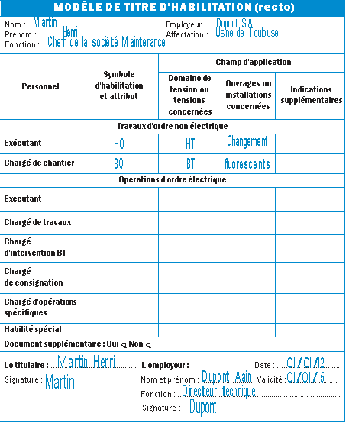
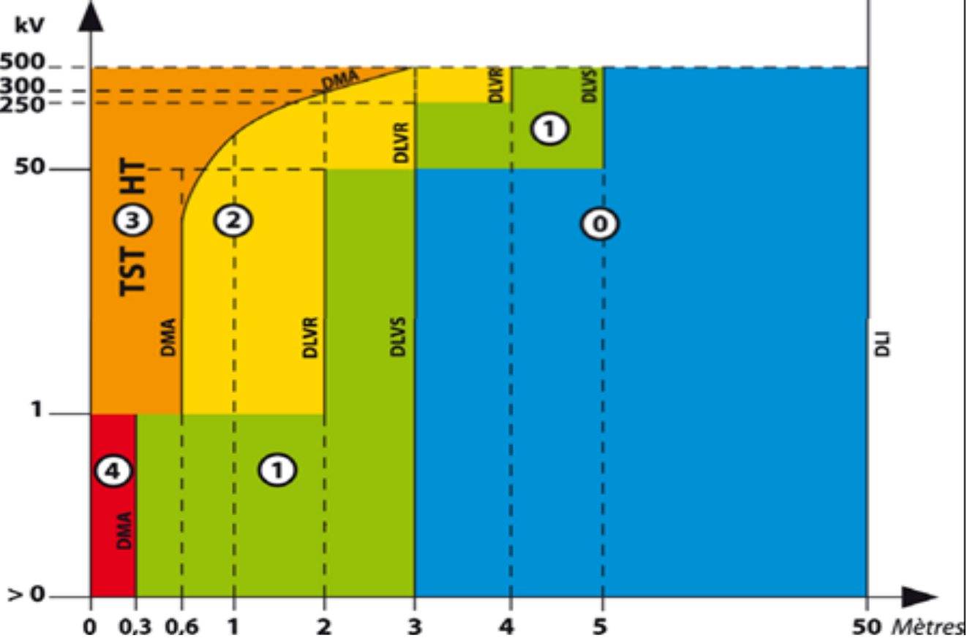DÉFINITION DES ZONES
D’ENVIRONNEMENT

Zones autour d’un conducteur nu en champ libre en haute et basse tension

Zone 0 zone d’investigation
Zone 1 zone de voisinage simple
Zone 2 zone de voisinage renforcé
Zone 3 zone des travaux sous tension haute tension
Zone 4 zone des opérations électriques basse tension

i

62
DÉFINITION DES ZONES
D’ENVIRONNEMENT

• Zone 0 : Zone d'investigation

Zone comprise entre la distance limite d'investigation (DLI) et la Distance Limite de Voisinage Simple (DLVS). Il y est analysé si l'exécution de l'opération envisagée peut exposer les opérateurs au risque électrique.

• Zone 1 : Zone de Voisinage Simple

Toute zone située à l’intérieur d’un local ou emplacement d’accès réservé aux électriciens, mais au-delà de la distance limite de voisinage, par rapport aux pièces nues sous tension. La zone est comprise entre la DLVS et la DLVR. Pour les réseaux aériens la limite est de 3 m ou 5 m suivant la tension.

63
DÉFINITION DES ZONES
D’ENVIRONNEMENT

• Zone 2 : Zone de Voisinage Renforcé

Cette zone, comprise entre DMA et DLVR, qui n’est définie que pour le domaine HT, est, dans ce domaine, la zone de voisinage renforcé proprement dite.

• Zone 3 : Zone des Travaux sous tension

Zone qui n’est définie que pour le domaine HT, est celle comprise, par rapport aux pièces nues sous tension, entre ces pièces et la Distance Minimale d’Approche (DMA) ou la Distance Minimale d'Approche Corrigée (DMAC) lorsqu'elle est spécifiée.

64
DÉFINITION DES ZONES
D’ENVIRONNEMENT

• Zone 4 : Zone de voisinage renforcé BT

Cette zone n’est définie que le pour domaine BT. Elle est comprise entre la Distance Limite de Voisinage Renforcé (DLVR), confondue avec la distance Minimale d'Approche (DMA) et la pièce nue sous tension sans contact. L'accès à cette zone est soumis à la délivrance d'une autorisation de travail ou d'intervention pour effectuer :
• les opérations de nappage,
• les travaux,
• les interventions,
• les opérations spécifiques.

• Zone d'évolution :

Volume autour du poste de travail de chaque opérateur dans lequel celui-ci est susceptible d'évoluer avec ses outils, équipements et matériels.

IMPORTANT

Dans la zone 4, le travail sans gants et sans écran facial est
65 interdit
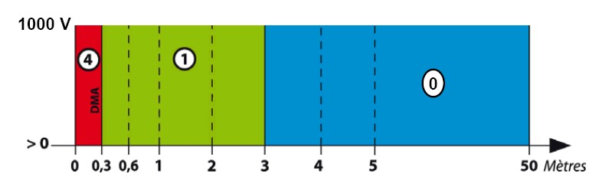DÉFINITION DES ZONES
D’ENVIRONNEMENT

Zones autour d’un conducteur nu en champ libre en basse tension (BT)

Zone 0 zone d’investigation
Zone 1 zone de voisinage simple
Zone 4 zone des opérations électriques basse tension

66
DÉFINITION DES ZONES
D’ENVIRONNEMENT

Distances limites et zones à l’intérieur d’un local et
emplacement d’accès réservé aux électriciens

Distances limites et zones définies dans les locaux et emplacements
d’accès réservés aux électriciens
Les zones définies dans les LOCAUX ET EMPLACEMENTS D’ACCES RESERVES AUX ELECTRICIENS sont les mêmes que celles du pour les zones en présence de pièces nues sous tension en champ libre avec, comme limite, la face interne de la clôture du local en lieu et place de la DISTANCE LIMITE DE VOISINAGE SIMPLE (DLVS). Au-delà de la clôture du local, il n’y a pas de prescriptions vis-à-vis de l’OUVRAGE ou de l’INSTALLATION situé à l’intérieur (il n’existe pas de zone 0).

Zone 1 zone de voisinage simple
Zone 2 zone de voisinage renforcé
Zone 3 zone des travaux sous tension haute tension
Zone 4 zone des opérations électriques basse tension

67
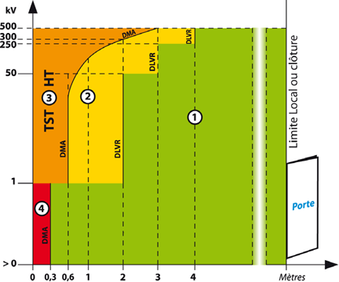DÉFINITION DES ZONES
D’ENVIRONNEMENT

68
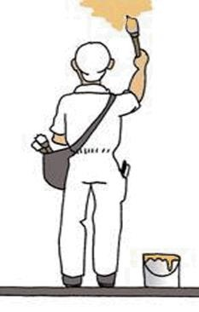LES DÉFINITIONS RELATIVES
AUX OPÉRATIONS

Les travaux d'ordre non électrique, dirigés par un chef
de chantier BO/HO/HOV:
habilité à prendre une autorisation de travail pour travaux au voisinage ou sur une installation consignée,
habilité à prendre un certificat pour tiers .

Ces travaux (qui ne rentrent pas dans la définition des travaux d'ordre électrique), concernent les gaines, enveloppes ou supports de câbles ou d’autres travaux ne nécessitant pas de formation en électricité (maçonnerie, peinture, soudure,...).

Les interventions:
Limitées aux domaines TBT et BT. Elles concernent les opérations de maintenance, dépannage, connexion, déconnexion, remplacement. Utiliser : outils isolés, Équipements de Protection Individuels
appropriés.
Il y a deux types d'interventions :
L’intervention “GÉNÉRALE” (BR)
L’intervention “ÉLÉMENTAIRE” (BS)

69
LES DÉFINITIONS RELATIVES
AUX OPÉRATIONS

Les opérations spécifiques

Elles concernent les opérateurs qui réalisent uniquement les opérations suivantes : (à l'exclusion de tous travaux ou interventions)

Les mesurages (BE Mesurage ou HE Mesurage)

Les essais (BE Essai ou HE Essai)

Les vérifications (BE Vérification ou HE Vérification)

Les manœuvres (BE Manœuvre ou HE Manœuvre)

70
LES DÉFINITIONS RELATIVES
AUX OPÉRATIONS

Les opérations particulières

Le remplacement des lampes et accessoires

Basse Tension :
S’il n’y a pas de risque de contact (IP2X ou IPXXB), le remplacement peut être effectué en présence de tension. A condition que le matériel ne soit pas détérioré.

L’opération peut être effectuée par du personnel formé mais non habilité. Sinon, les lampes et accessoires débrochables sont remplacés après Mise Hors Tension .

En présence de risque électrique, l’opération est faite dans le cadre des interventions ou dans celui des travaux si on dépasse les limites des interventions.

71
LES DÉFINITIONS RELATIVES
AUX OPÉRATIONS

Fusibles BT :
le remplacement du fusible peut être effectué sous tension et en charge si le fusible et son support sont conçus à cet effet (fusion enfermée).
dans le cas d'une fusion non enfermée, retirer le fusible hors tension puis rechercher la cause après fusion d’un fusible.

Sur une installation : le remplacement est effectué par une personne:
formée et non habilitée (pour un fusible à fusion enfermée),
habilitée minimum BS pour les autres fusibles après mise hors tension.

Sur les ouvrages : B2V ou B2T (BR pour les annexes transport ou distribution).

72
LA HIÉRARCHISATION DES
RESPONSABILITÉS

L'employeur

Il emploie du personnel et a autorité sur lui. Il doit :

s'assurer de la qualification et de la formation du personnel en matière de sécurité, délivrer le titre d'habilitation si nécessaire,
remettre, contre reçu, à toute personne habilitée, un carnet de prescriptions,
organise et contrôle la mise à jour des plans de
l'ouvrage ou de l'installation,
élabore et fait appliquer les instructions de sécurité et l'organisation du travail,
donne l'accès à l'installation électrique,
autorise la mise en sécurité de l'installation.

73
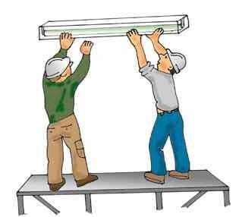L’EXECUTANT (B1)
o

L’exécutant

Désigné par son employeur, il ne peut travailler seul et père dans la zone de travail indiquée. Il doit :
respecter les instructions reçues,
veiller à sa sécurité et rendre compte des éventuelles difficultés rencontrées,
à la fin des travaux, il ne doit pas revenir sur la zone de travail sans autorisation.
L’exécutant d'opération d'ordre électrique habilité
B1(V), H1(V))
Il est habilité, qualifié et désigné par son employeur. Il travaille, selon les cas, sous l'autorité et la conduite d'un chargé de travaux, d'un chargé d'intervention générale ou d'un chargé d'essai. Veille à sa propre sécurité et rend compte des éventuelles difficultés rencontrées.

74
LE CHARGE DE TRAVAUX (B2)

Le chargé de travaux (B2(V), H2(V))

Personne qualifiée et compétente, il assure la direction effective des travaux et prend les mesures nécessaires pour assurer sa propre sécurité et celle du personnel placé sous ses ordres. Il doit :
veiller à l'application de ces mesures,
assurer la surveillance permanente du personnel dans la mesure où cette surveillance est nécessaire et en cas de difficultés (par exemple, étendue du chantier), il désigne un surveillant de sécurité électrique pour le suppléer dans sa mission de surveillance.
préparer et organiser le travail de ses exécutants.
après avoir reçu l'attestation de consignation, il distribue les tâches et donne l'ordre de travail. A la fin des travaux, il en effectue le contrôle (qualité-sécurité). Il retire son personnel de la zone et remet l'avis de fin de travail au chargé de Consignation.

75
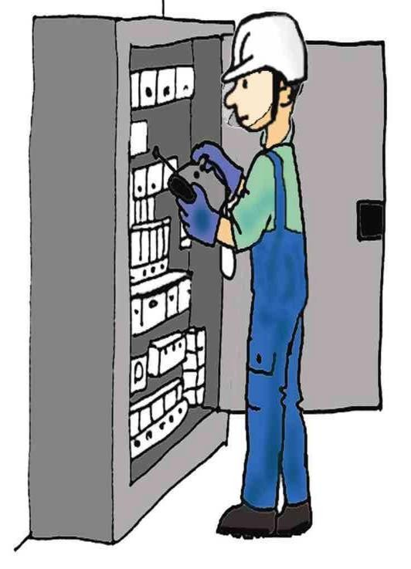LE CHARGE D’INTERVENTION (BR)

Le chargé d'intervention générale (BR)
Son rôle :
doit avoir la connaissance des installations ou des matériels,
agit selon les instructions et autorisations données
(employeur, donneur d'ordre),
analyse les risques (EPI et outils isolés),
il peut avoir un exécutant (B1V),
informe le donneur d'ordre des résultats de son
intervention.
Intervention sur circuits avec protection maxi 63 A ~ et
32 A =
a) Dépannages - 3 Étapes :
1) Recherche et localisation du défaut (sous tension)
“PROCÉDER A LA CONSIGNATION”
2) Élimination du défaut (hors tension)
“PROCÉDER A LA DÉCONSIGNATION”
3) Réglage, vérification et mise en service (sous tension).
76
LE CHARGE D’INTERVENTION (BR)

b) Intervention sur installations photovoltaïques
BT:
Sur circuits continus non protégés par dispositifs de protection.
Sur section limitée à 10 mm2 Cu (16 mm2 Al)

c) “Connexion ou déconnexion” sur bornes ou borniers sous tension protégés contre les surintensités. Tension U ≤ 500 V ~ et U ≤ 750 V =
Sur conducteurs :
10 mm2 cuivre et 16 mm2 aluminium pour circuit
de commande et de contrôle,
6 mm2 cuivre et 10 mm2 aluminium pour circuit de puissance (10 et 16 PV).

77
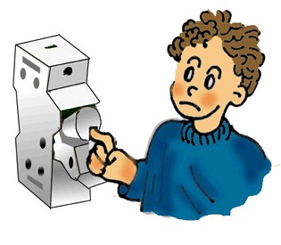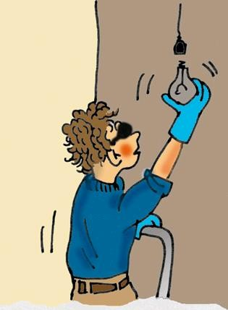LE CHARGE D’INTERVENTION (BS)

Le chargé d'intervention élémentaire (BS)
Son rôle et ses limites :
doit avoir la connaissance des opérations simples en basse tension,
agit selon les instructions et autorisations données
(employeur, donneur d'ordre),
analyse les risques (EPI et outils isolés),
remplace hors tension les fusibles à l'identique et sous tension ceux à fusion enfermée,
remplace lampe ou accessoire d'éclairage,
remplace prise de courant, interrupteur ou élément terminal d'installation (ex : radiateur).
raccorder les matériels électriques à un circuit en attente protégé contre les courts circuits et mis hors tension,
réarmer un dispositif de protection (dans un environnement sans risques),
il n'a pas d'exécutant sous ses ordres,
intervention hors voisinage (Z4).

78
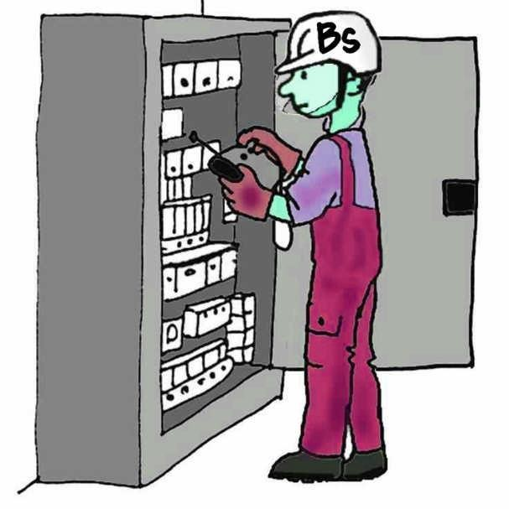LE CHARGE D’INTERVENTION (BS)

Intervention BT simple sur circuits terminaux hors tension et hors voisinage
Tension U ≤ 400 V ~ et U ≤ 600 V =
Intervention sur circuits avec protection maxi à
32 A ~ et 16 A =
section maximum 6 mm2 cuivre et 10 mm2 aluminium avec dispositif de sectionnement.
Avant d'opérer, le BS doit mettre hors tension le circuit :
Pré-identification
Séparation,
Condamnation et si possible VAT (Vérification d'Absence de Tension) avec gants isolants.

Si les interventions dépassent les limites du BS, c'est le BR qui les prendra en charge.
Si elles dépassent aussi celles du BR, les opérations seront
exécutés sous la direction du chargé des travaux.
79
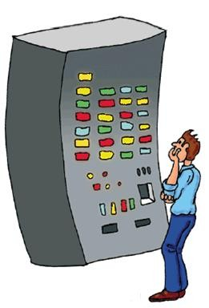LE CHARGE D’OPERATION
SPECIFIQUE (BE + ATTRIBUT)

Les chargés d'opérations spécifiques
Désignés par leur employeur, ils doivent prendre les mesures nécessaires pour assurer leur propre sécurité et, le cas échéant celle du personnel placé sous leur autorité. Ils assurent uniquement les essais, mesurages, vérifications ou manœuvres pour lesquels ils peuvent réaliser eux-mêmes les actions précitées. Ils interviennent après autorisation d'accès et évaluation des risques.

a) Les essais (BE Essai ou HE Essai)
• Opération dont le but est de vérifier qu'une installation, machine, etc. fonctionne conformément aux spécifications. Il peut consigner dans le cadre de ses essais et avoir des exécutants B1V ou H1V.
• Autorisation d'essai et avis de fin de travail pour les essais en laboratoire ou plate-forme, etc.
• Les essais peuvent être réalisés avec une source autonome (ex :
groupe électrogène) et une procédure de consignation.
• Les essais peuvent être effectués par :
le BR dans le cadre de ses interventions,
le B2V, H2V dans le cadre des travaux avec mention essai
(B2V Essai ou H2V Essai)

80
LE CHARGE D’OPERATION

•

•
SPECIFIQUE (BE + ATTRIBUT)

• b) Les mesurages (BE Mesurage ou HE
Mesurage)

Mesures de grandeur électrique sur installation et mesures de grandeur non électrique au voisinage des installations.
Les mesurages comprennent :
les mesures électriques sur installations : tension, intensité, résistance, continuité d'isolement, etc.
les mesures électriques ou non effectuées dans le voisinage (Z1) BT ou HT, (Z2) HT, ou en présence de tension (Z4) BT.

• Le BR, B2, H2 et BE Essai et HE Essai pratiquent leur propre mesurage dans leurs opérations respectives.

81
LE CHARGE D’OPERATION
SPECIFIQUE (BE + ATTRIBUT)

c) Les vérifications (BE Vérification ou HE
Vérification)

Consistent à effectuer des examens visuels (schémas), des contrôles d'état (conducteurs, raccordements) et contrôle technique des dispositifs de sécurité (différentiels, coupures d'urgence, éclairage de sécurité).

Le BR, B2, H2 et BE Essai et HE Essai pratiquent leur
propre vérifications dans leurs opérations respectives.

82
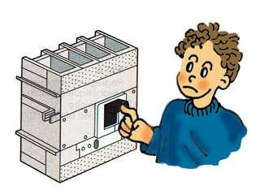LE CHARGE D’OPERATION
SPECIFIQUE (BE + ATTRIBUT)

d) Les manœuvres (BE Manœuvre ou HE
Manœuvre)
Opérations conduisant à un changement de la configuration électrique d'un réseau, d'une installation ou de l'alimentation électrique d'un équipement (au moyen d’interrupteurs, de disjoncteurs, de sectionneurs). Les manœuvres sont incluses aussi dans les travaux, les interventions.
Les manœuvres d'exploitation
Elles ont pour but la modification de l'état électrique d'un réseau ou d'une installation dans le cadre du fonctionnement normal. (Rappel : un sectionneur ne doit jamais être manœuvré en charge).
Les manœuvres d'urgence
Elles sont imposées par les circonstances pour la sauvegarde
des personnes et des biens (ex : arrêt d’urgence).
Les manœuvres de consignation
Exécutées par BC ou HC.

83
CHARGÉ DE CONSIGNATION (BC)

Les attesBtatCion/s HdoCivent
Les attestations doivent
être signées
être signées
Il doit

1- SÉPARER

2- CONDAMNER

3- IDENTIFIER
L’OUVRAGE

4- ÉFFECTUER LA VAT

5- Mettre à la terre et en court-circuit MALT et CC

84
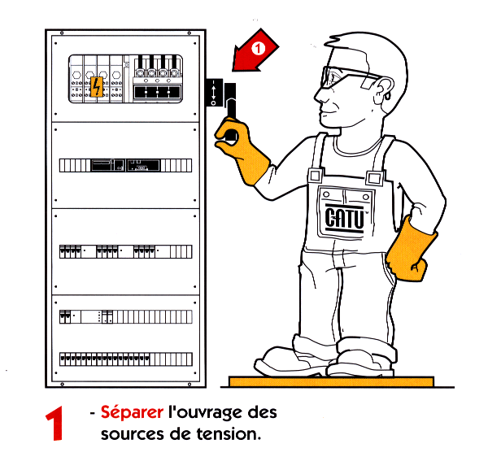CHARGÉ DE CONSIGNATION (BC)

Première phase: la séparation de l’ouvrage

Les organes de séparation:

sectionneurs
prises de courant
retrait de fusibles
appareils débrochables
appareils de commande,
de protection
ou de coupure d'urgence

85
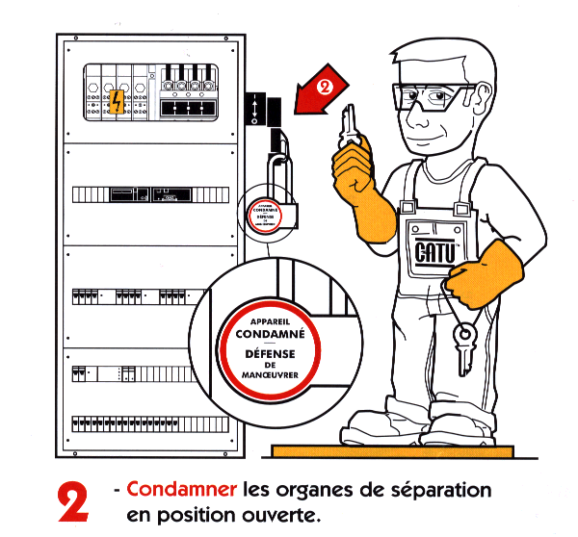CHARGÉ DE CONSIGNATION (BC)

Deuxième phase: la condamnation

En position d’ouverture:

Immobilisation de l'organe

Signalisation et dispositif de verrouillage (cadenas ou serrure )

Sur des ouvrages en BT, l'apposition d'une pancarte interdisant la manœuvre
du dispositif est admise
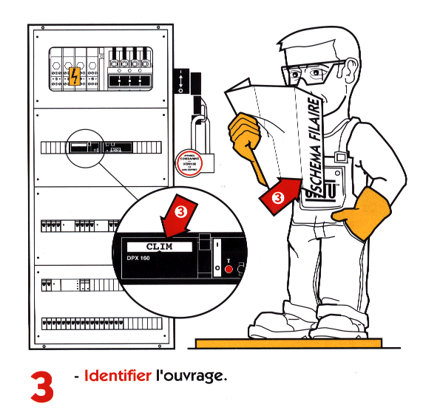CHARGÉ DE CONSIGNATION (BC)

Troisième phase: identification

Nécessite:

la connaissance de la situation géographique,

la consultation des schémas,

la lecture des pancarte et des étiquettes,

l’identification visuelle.
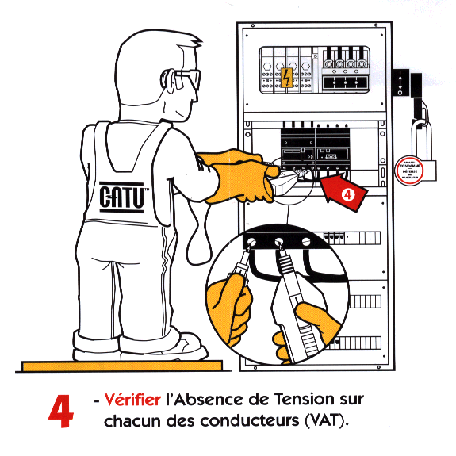CHARGÉ DE CONSIGNATION (BC)

Quatrième phase : VAT
La VAT se fait près du lieu
de travail, vérification de l’appareil
avant et après la mesure.

La MALT et CCT doit se
faire de part et d’autre de
la zone de travail

Non obligatoire en BT
sauf en cas de:
Risque de tension induite
Risque de ré alimentation
Câbles de grandes
longueurs

88
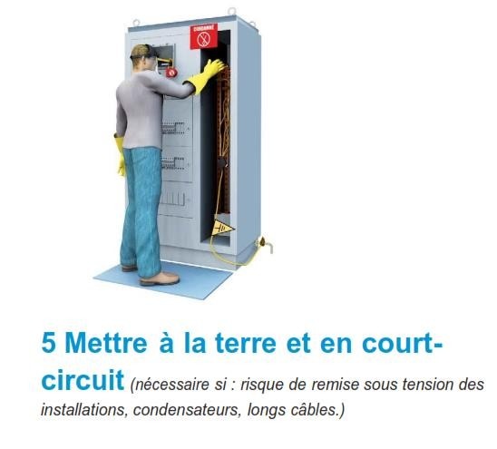CHARGÉ DE CONSIGNATION (BC)

Cinquième phase: mettre à la terre et en court-
circuit

89
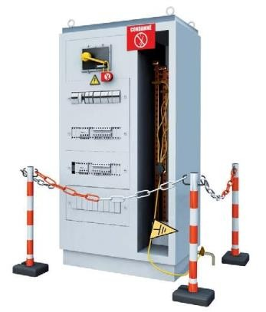CHARGÉ DE CONSIGNATION (BC)

Actions supplémentaires:

Délimiter et baliser
la zone de travail

90
CHARGÉ DE CONSIGNATION (BC)

1- SEPARATION

2- CONDAMNATION
Le chargé de consignation réalise les
opérations 1 à 5

3- IDENTIFICATION

4- VAT

5- LT

MA
et CCt

Attestation de Consignation pour travaux


91 La consignation pour travaux
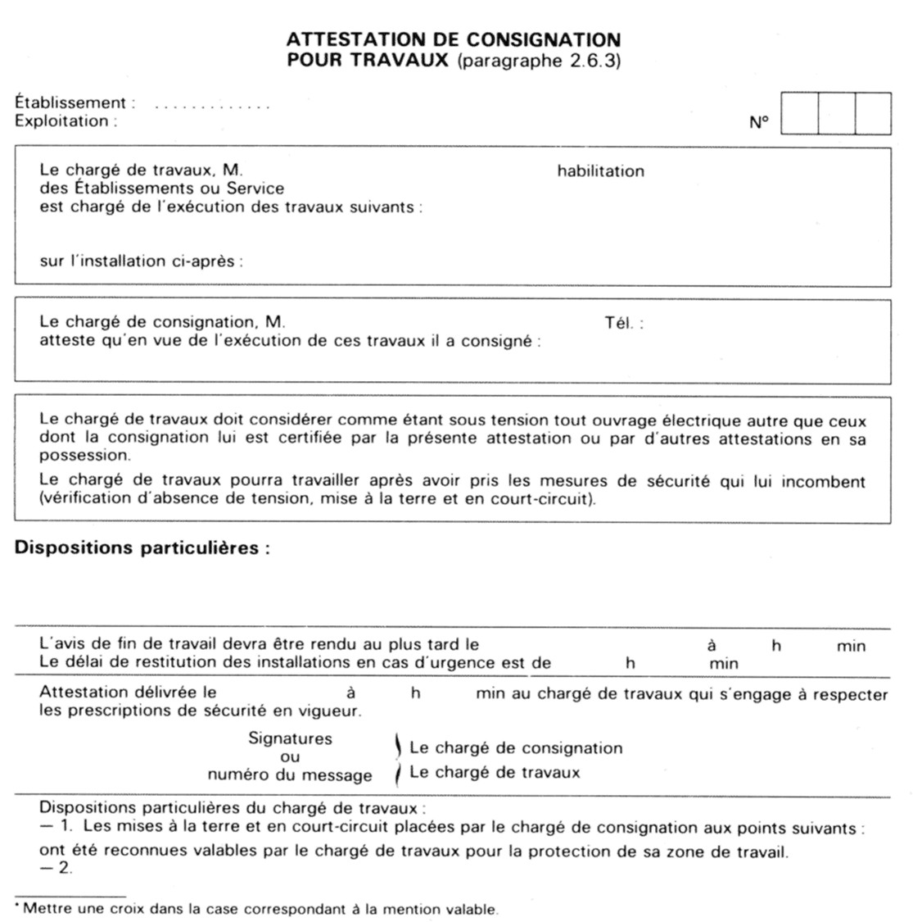CHARGÉ DE CONSIGNATION (BC)

92
CHARGÉ DE CONSIGNATION (BC)

1- SEPARATION

2- CONDAMNATION

3- IDENTIFICATION
Le chargé de consignation réalise les opérations 1 et 2

Attestation de première étape

4- VAT

5- MALT
et CCt

93
Le chargé de travaux réalise les
opérations 3 – 4 et 5
La consignation en 2 étapes
LES EQUIPEMENTS DE
PROTECTIONS INDIVIDUELS E P I

Les opérations sur les ouvrages électriques nécessitent l’emploi des matériels et outillages préconisés par les textes réglementaires ou les prescriptions de sécurité

Tout utilisateur doit vérifier son matériel avant
l’emploi

Le matériel doit être en bon état

94
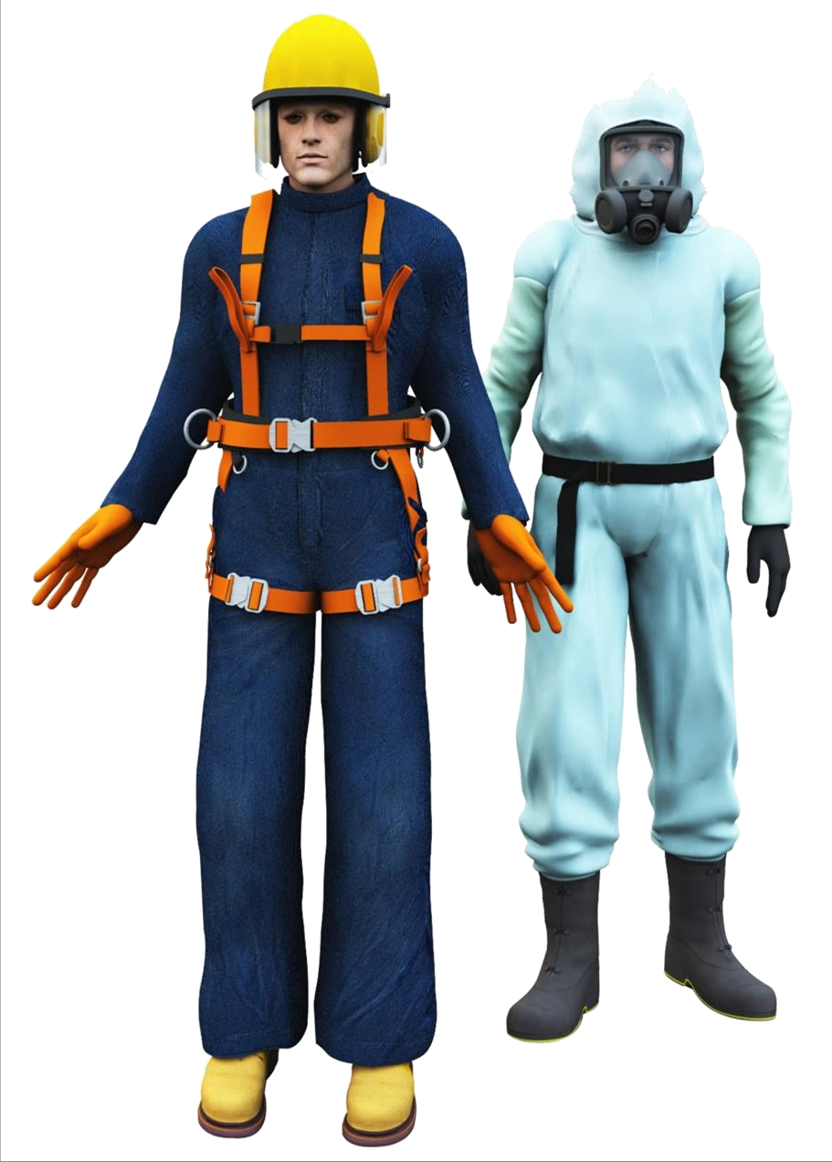LES EQUIPEMENTS DE
PROTECTIONS INDIVIDUELS E P I

95
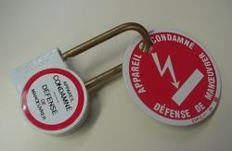LES EQUIPEMENTS DE
PROTECTIONS INDIVIDUELS E P I

Le casque: NF S 72-202
Les gants isolants : NF C 18-415
L’écran facial : NF S 77-1xx – EN 166
Le cadenas et le macaron de consignation
L’outillage de sécurité
Le vérificateur d'absence de tension:
NF C 18-310 et NF C 18-311

96
LES EQUIPEMENTS DE
PROTECTIONS INDIVIDUELS E P I

Le casque

– il doit être conforme à la norme :NF S 72-202
– il doit être porté dans les zones où il y a risques :
• de chute d'objet (matériaux)
• de choc à la tête (obstacle à hauteur d'homme)
• de chute de hauteur (plus de 3 mètres)
• de contact électrique au niveau de la tête

Casque + écran facial anti-UV (arc électrique) NORME NF EN 397
Ecran de protection oculaire et facial anti UV(arc électrique) NORMR NF EN166


97
LES EQUIPEMENTS DE
PROTECTIONS INDIVIDUELS E P I

L’écran facial

• Risques au niveau des yeux
Ultraviolets
Projections de particules
(conforme à la norme EN 166)
• Les écrans faciaux doivent être portés
obligatoirement :
lors des travaux ou interventions au voisinage
lors des étapes sous tension des interventions
lors des opérations de contrôle, essais, mesurages
lors de la mise en place des dispositifs de mise à la
terre et en court-circuit.

98


Gants en matériau isolant pour les
opérations électriques

Il s’agit de protéger les mains contre les risques de contact direct avec des pièces nues sous tension.
Il existe des gants isolants sans protection mécanique et des gants composites avec protection mécanique. Ces deux types de gants font l’objet d’un marquage réglementaire et d’un marquage normatif suivant la norme NF
EN 60903.
Les gants sont classés et repérés en fonction de leur tension maximale d’emploi. (Voir le tableau ci-dessous)

Tableau – Tension maximale d’utilisation pour les gants en
matériau isolant
Classe | Tension alternative efficace  V eff | Tension continue  V
00 | 500 | 750
0 | 1 000 | 1 500
1 | 7 500 | 11 250
2 | 17 000 | 25 500
3 | 26 500 | 39 750
4 | 36 000 | 54 000

Cette classification peut être complétée en fonction des propriétés de résistance des gants aux conditions d’environnement. Voir le Tableau ci-dessous :

Catégorie | Résistant à
A | Acide
H | Huile
C | Très basse température
W | Très haute température
Z | Ozone
P | Humidité
Note Toute combinaison de catégorie peut être utilisée

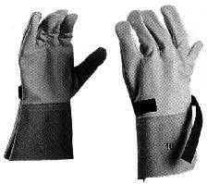

Les gants de manutention

Les gants de manutention : ils sont
indispensables dans tous les travaux:
par-dessus des gants isolants,
dés qu’ il y a risque de piqûre,
coupure, choc, coincements...
L’ÉQUIPEMENT INDIVIDUEL DE
SÉCURITÉ

L’équipement individuel de sécurité

Le tapis ou le tabouret isolant:
– NF C 18-420
macaron de consignation
Les outils isolants
Le vérificateur d'absence de tension:
– NF C 18-310 et NF C 18-311
Les dispositifs mobiles de mise à la terre et
en court- circuit ( MALT et CCT)

103
L’ÉQUIPEMENT INDIVIDUEL DE
SÉCURITÉ

Le tapis isolant

Conforme à la norme NF EN 61111

Attention à la tension nominale des ouvrages ils sont
caractérisées par des classes 00, 0, 1, 2, 3 et 4

Dans des emplacements mouillés ou inondés, il y a lieu
d’utiliser un tabouret isolant.

104
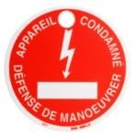L’ÉQUIPEMENT INDIVIDUEL DE
SÉCURITÉ

Macaron de consignation

Macaron plastique 80 mm "Appareil
condamné, « défense de manœuvrer »
avec Eclair

105
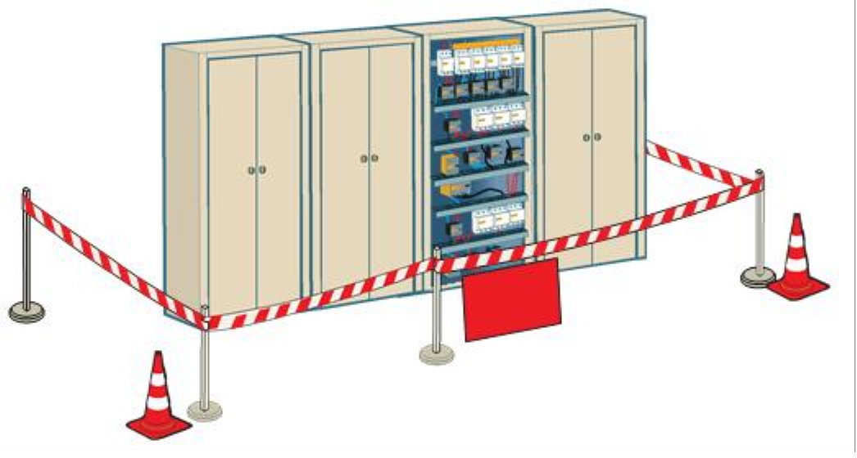L’ÉQUIPEMENT INDIVIDUEL DE
travaux
SÉCURITÉ

Nappes isolantes

Conforme à la norme NF EN 61111 elles sont
caractérisées par des classes 00, 0, 1, 2, 3 et 4
La pancarte d’avertissement des
La banderole de balisage

106
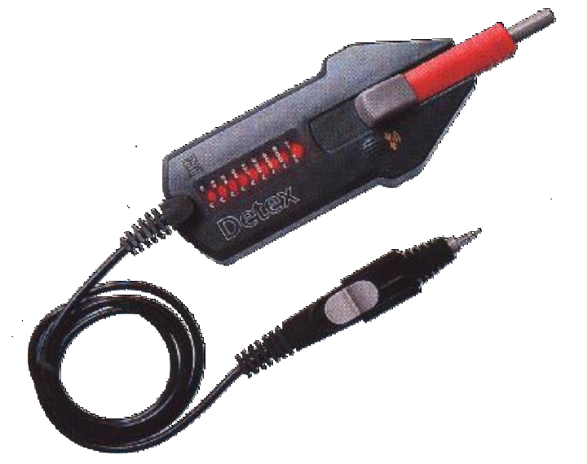L’ÉQUIPEMENT INDIVIDUEL DE
SÉCURITÉ

Vérificateur Absence de Tension

Conforme à la norme NF C 18-310 et
NF C 18-311
Les appareils de mesurage ne doivent pas être utilisés à cet usage, pas plus que les vérificateurs d'absence de tension ne peuvent être considérés comme des appareils de mesurage.
Ils peuvent être du type lumineux ou du type sonore, mais dans tous les cas ils doivent être adaptés à la tension des installations sur lesquelles ils sont utilisés.

107
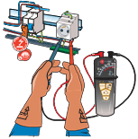L’ÉQUIPEMENT INDIVIDUEL DE
SÉCURITÉ

Vérificateur Absence de Tension

Immédiatement avant chaque opération, effectuée avec ce matériel et immédiatement après cette opération, il est indispensable de vérifier son bon fonctionnement, soit à l'aide de parties actives restées sous tension à proximité, soit à l'aide d'un dispositif à source indépendante prévue par le constructeur.
Lors de l'utilisation de ces appareils en BT, l'emploi de gants isolants est obligatoire lorsque l'opérateur opère à proximité de pièces nues présentant des risques notables de contact direct en cas de faux mouvement.
L'utilisation d'une lampe montée sur douille à bouts de fils est formellement interdite.

108


-

• •••
••

109

